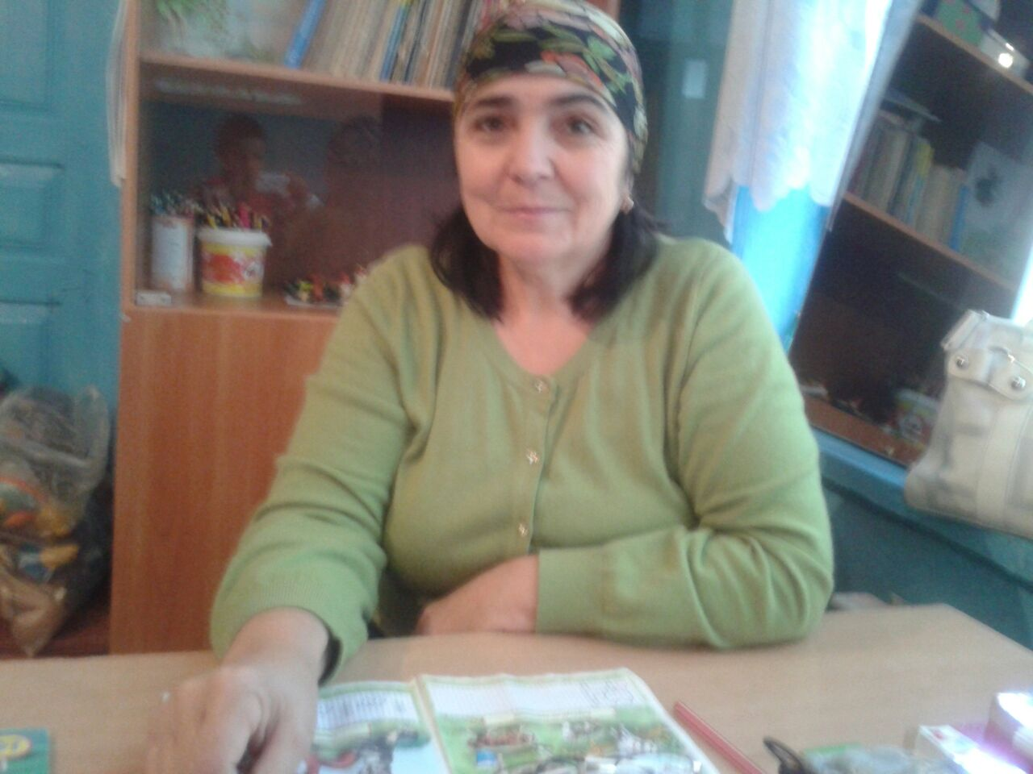

Ахмедова Магият Рамазановна

ОБЩИЕ СВЕДЕНИЯ
Фамилия, имя, отчество:
Ахмедова Магият Рамазановна
Образование:
Высшее , ДГПИ факультет иностранных языков,
в 1983 году
Квалификация:
Учитель иностранного языка
Специальность:
Учитель английского и немецкого языка
Занимаемая должность:
Воспитатель
Педагогический стаж:
33 года
Категория: Первая

Тема педагогического поиска:
Познавательно-исследовательская деятельность дошкольников

ФОТОАЛЬБОМ

На занятии по ФЭМП

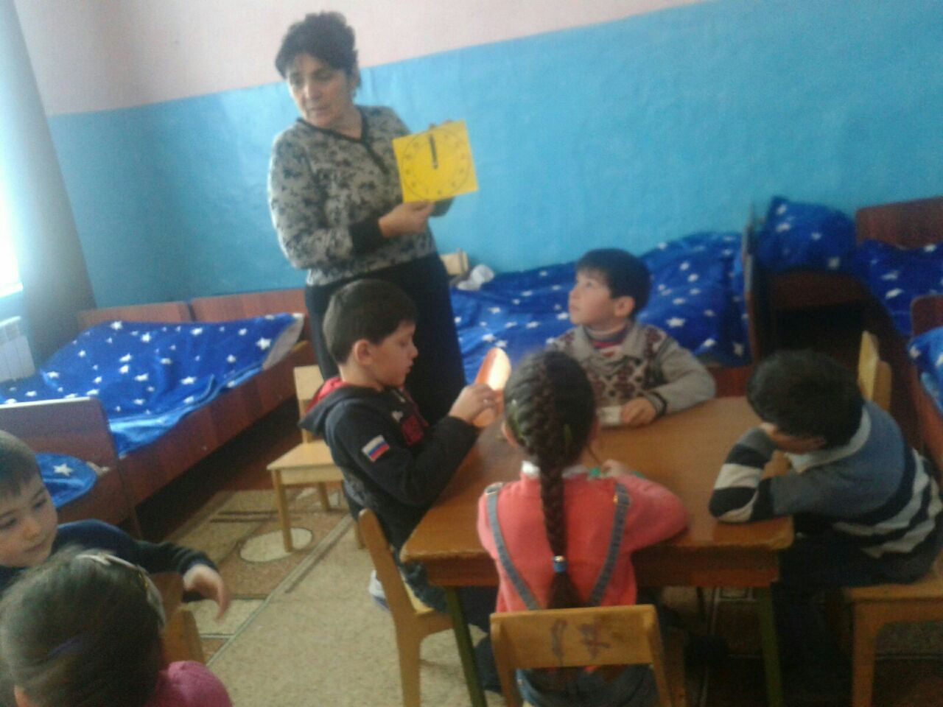

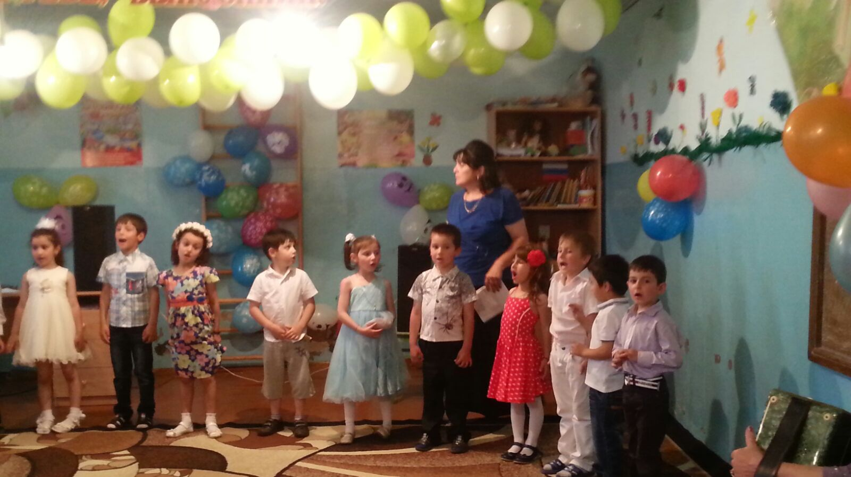

День защиты детей

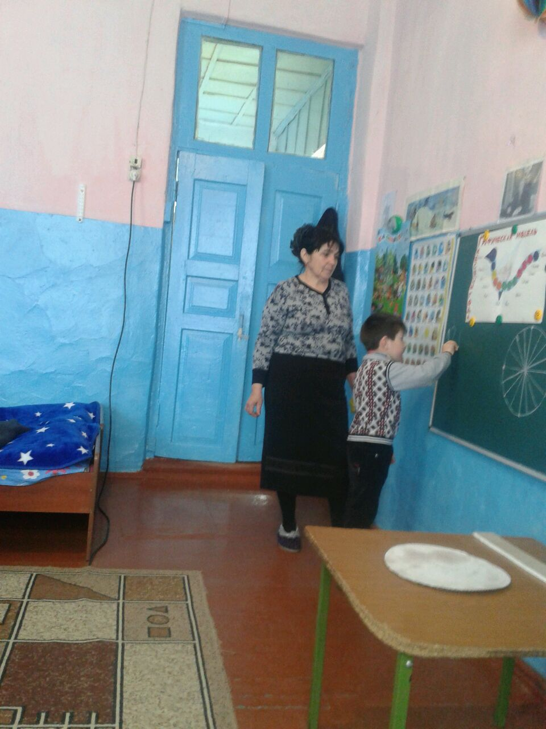
Изучаем месяцы

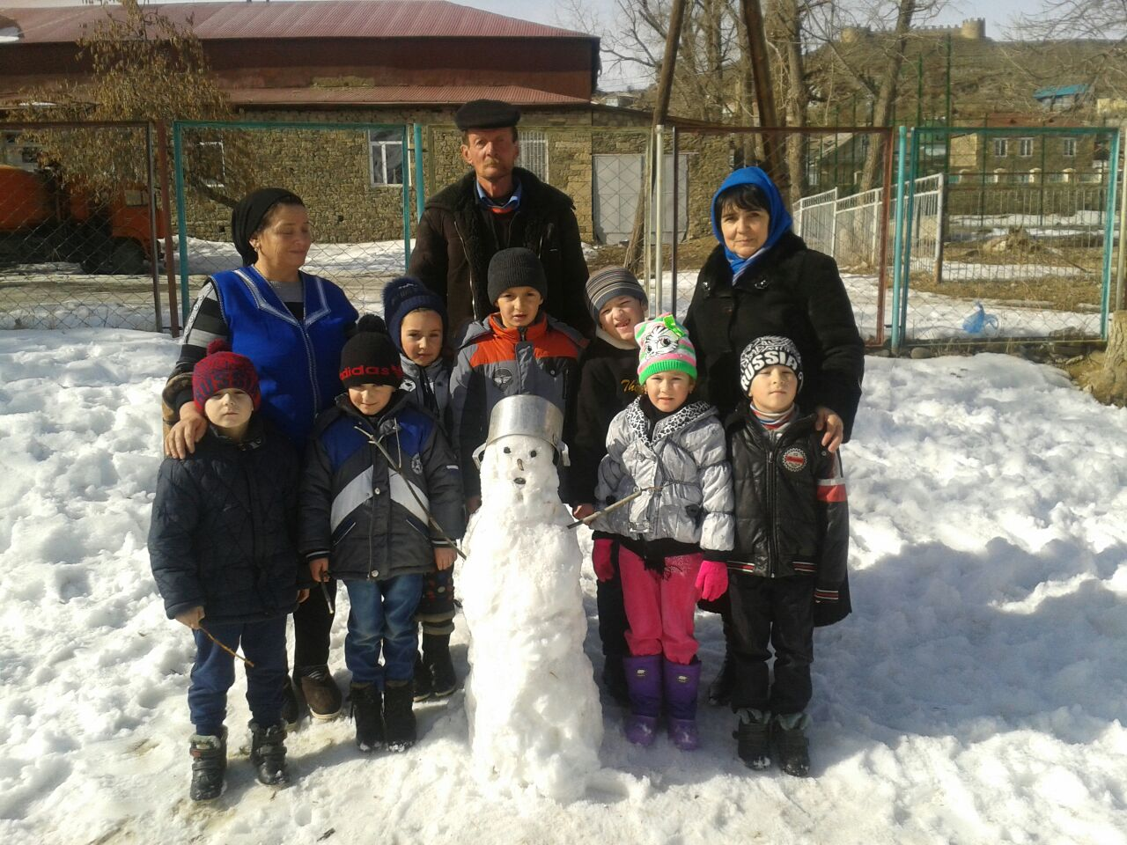

Зимняя прогулка
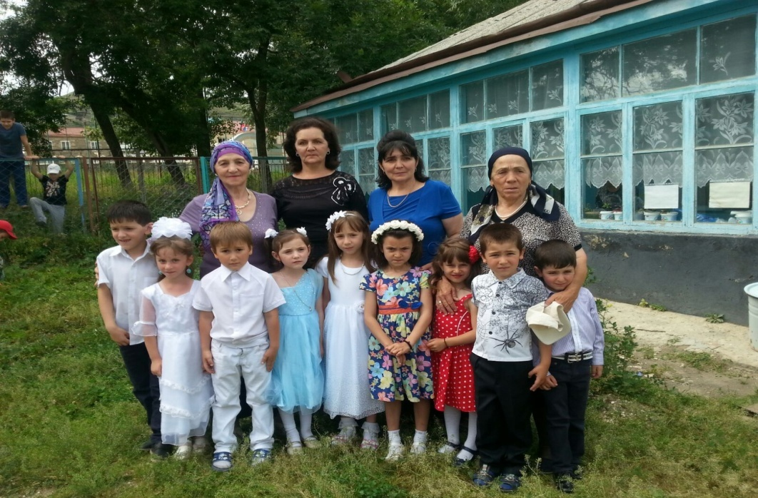

Летняя прогулка

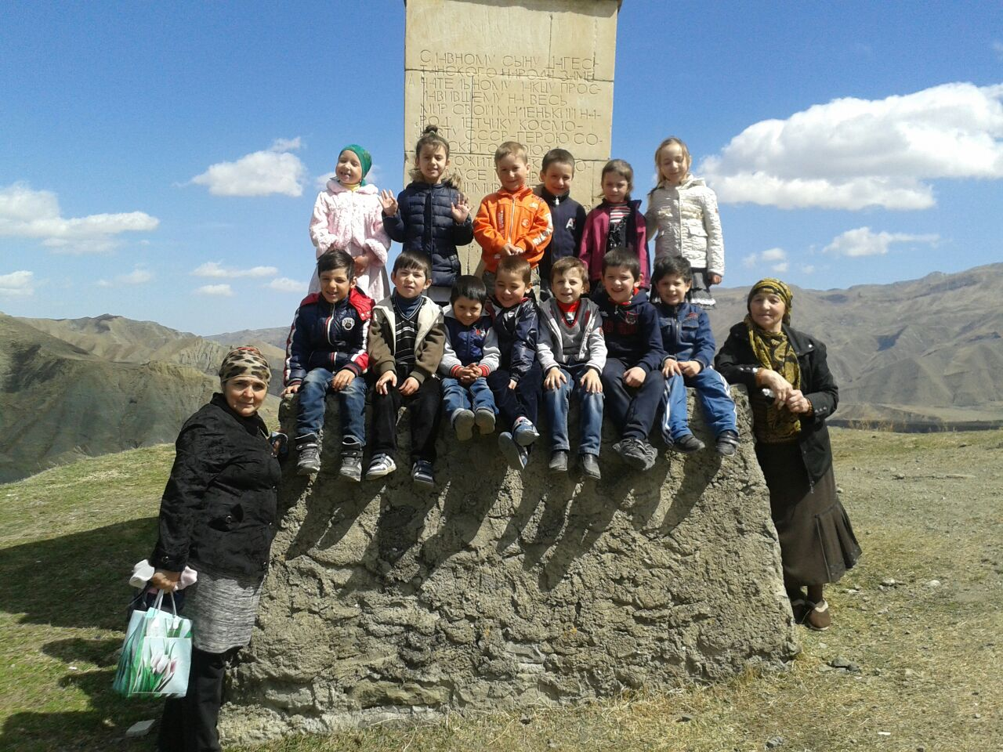
Экскурсия к памятникам села

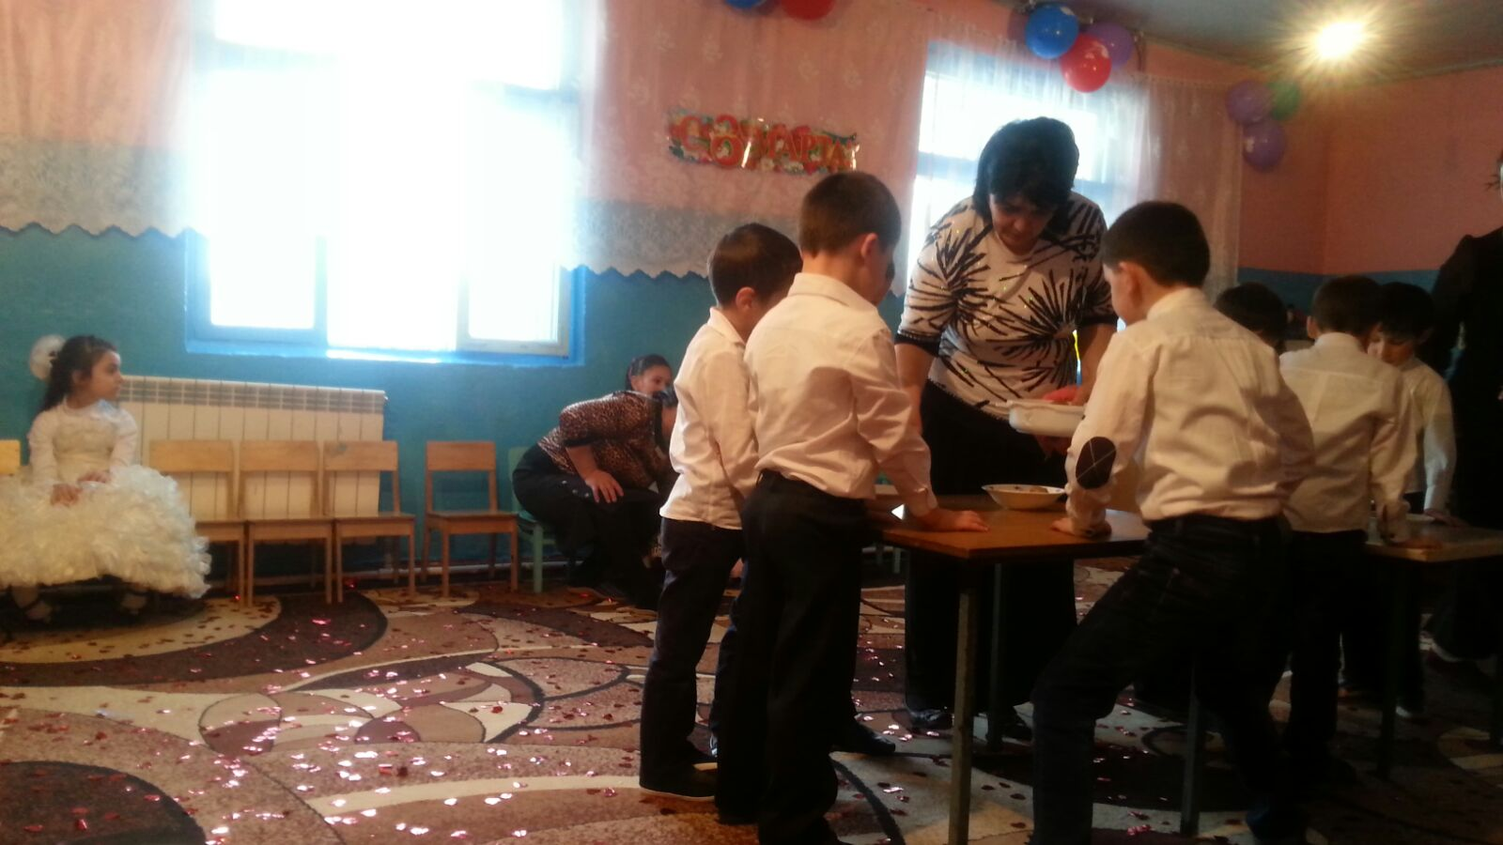
Конкурс для мальчиков на 8 марта

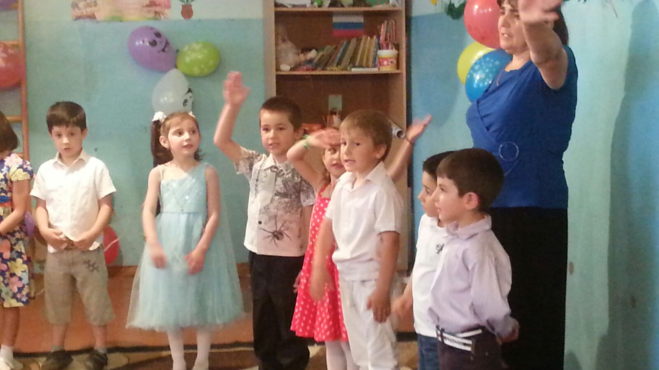 1 июня

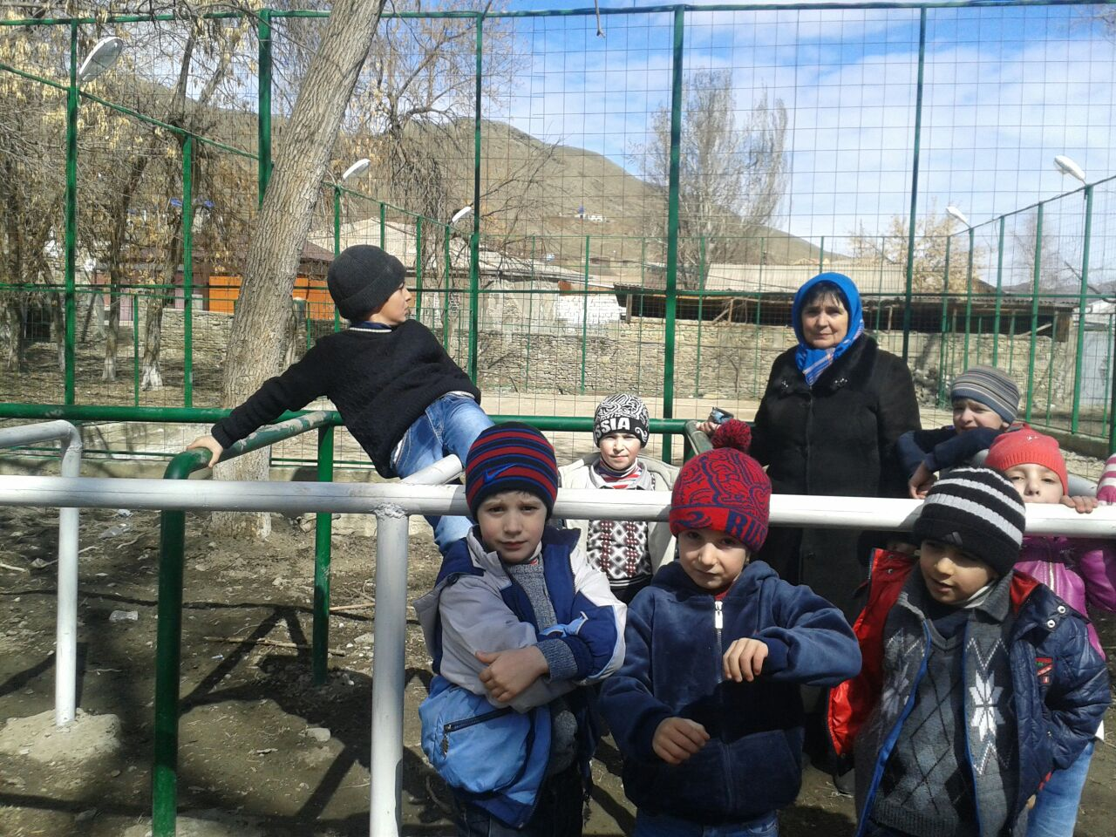
Прогулка в парке
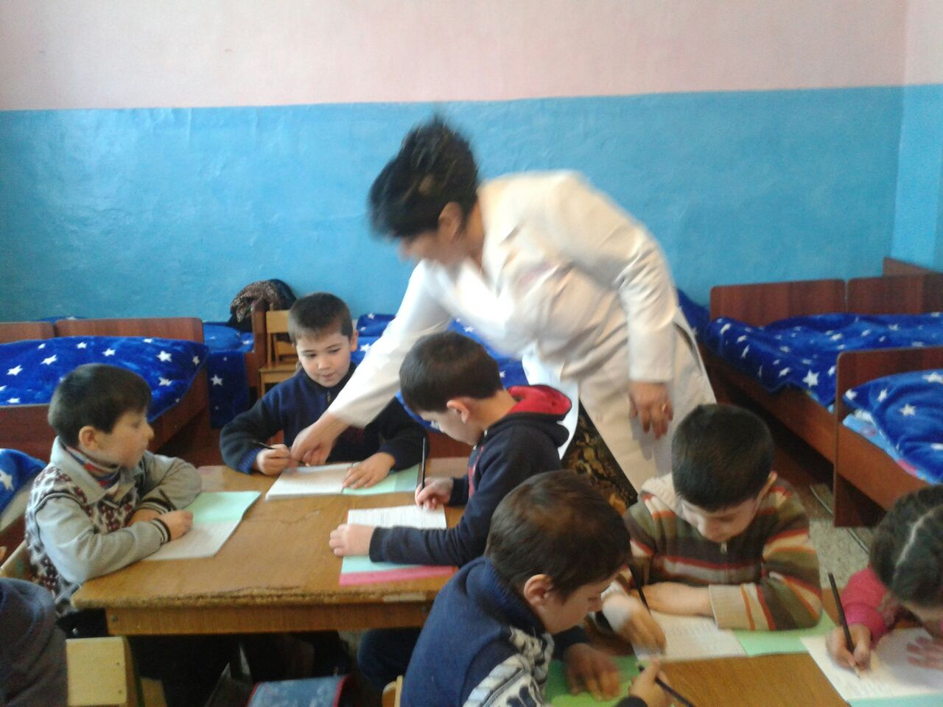
Подвижная игра
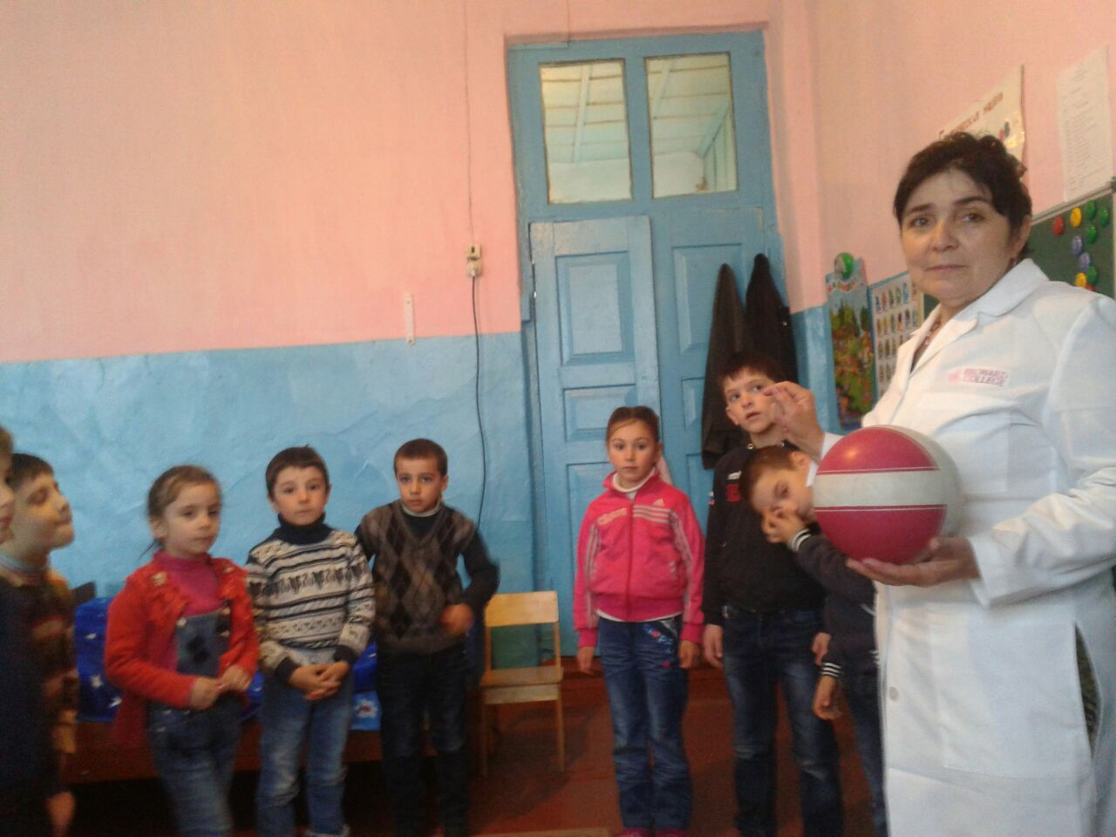

Занятие по развитию речи

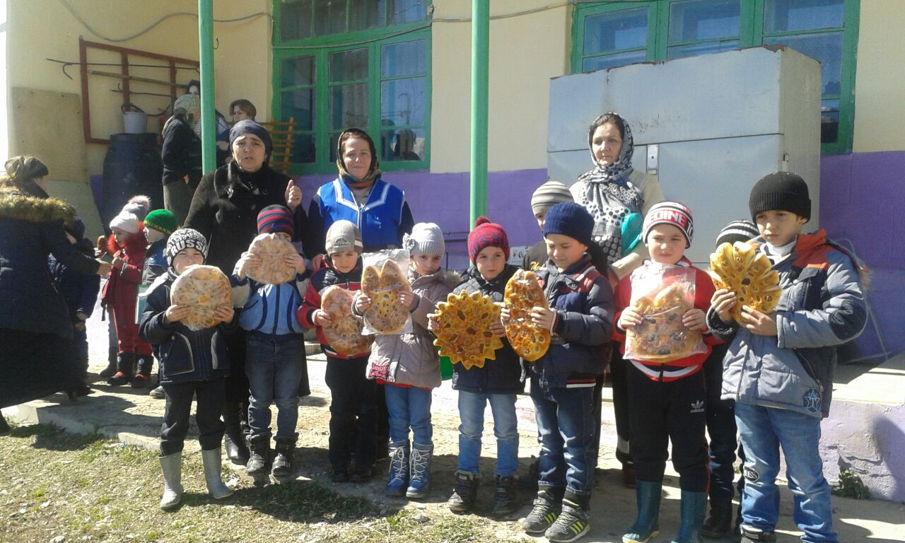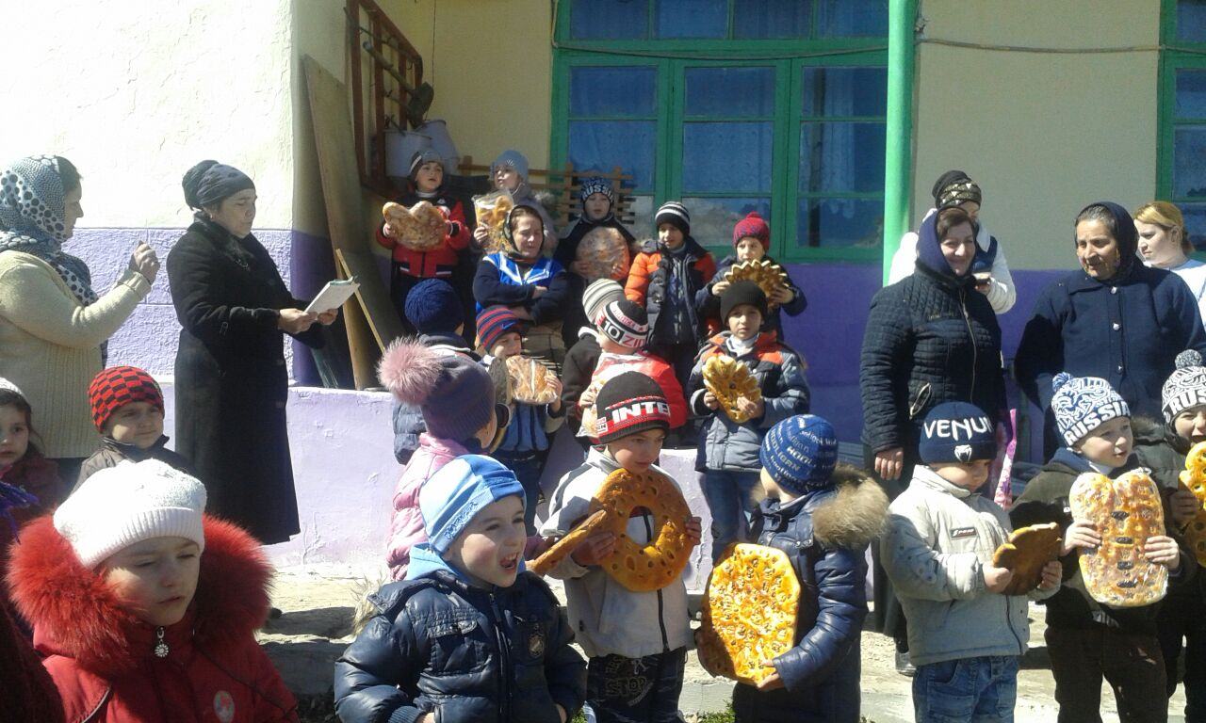Весенний праздник «Навруз»

